Извещение о наличии оснований для признания жилого дома пустующим совместно со
Сведениями о поиске правообладателей жилого дома, соответствующего критериям пустующего жилого дома
в соответствии с Указом Президента Республики Беларусь от 24 марта 2021 г. № 116 «Об отчуждении жилых домов в сельской местности и совершенствовании работы с пустующими домами»

Опубликовано: 5 июня 2026 г.

№  п/п | Местоположение пустующего дома (фото) | Лица, которым дом принадлежит на праве собственности, в том числе наследники, принявшие наследство, но не оформившие права на жилой дом в установленном законодательством порядке, хозяйственного ведения или оперативного управления, иных лицах, имеющих право владения и пользования этим домом | Размер пустующего дома/ площадь | Срок не проживания в жилом доме собственника, иных лиц, имеющих право владения и пользования этим домов (при наличии сведений о них) | Дата ввода в эксплуатацию пустующего дома | Наименование материала, из которого сделаны стены |  | Этажность/ подземная этажность | Составные  части и принадлежности жилого дома,  в том числе хозяйственные и иные постройки, степень их износа | Земельный участок, в том числе его площадь, вид права, на котором земельный участок предоставлен, ограничения (обременения) прав на него (при наличии) |  | Нахождение в аварийном состоянии, причины нахождения |  |  | Уплата налога на недвижимость, земельного налога, внесение платы за жилищно-коммунальные услуги, возмещение расходов за электроэнергию, выполнение требования законодательства об обязательном страховании строений, принадлежащих гражданам
Голынковский сельсовет
1 | д. Старое Село,  ул. Московская, 95  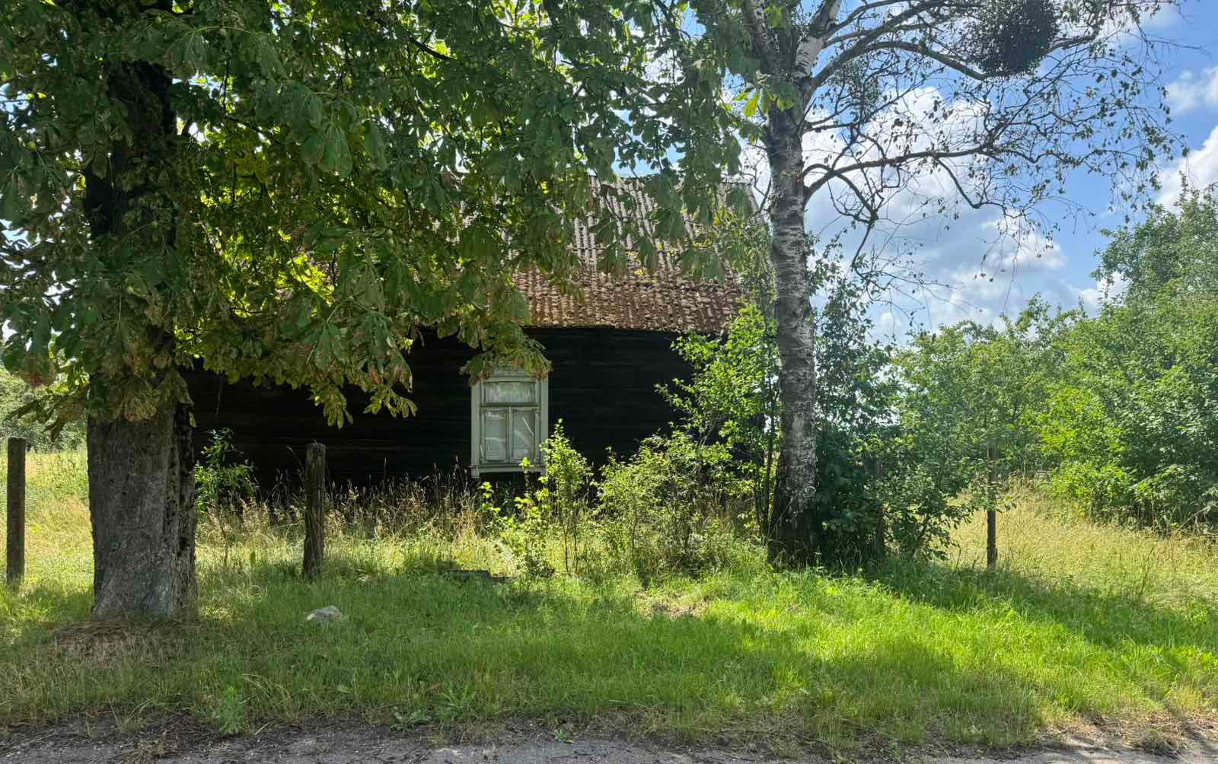 | Семенюк Мария Константиновна | размер ‒  6,0×9,0,  площадь –54,0 м² | с 1997 года | 1965 |  | древесина | 1/- | хозпостройка |  | нет сведений |  | - | не оплачиваются, не застрахован
2 | д. Климовичи, 7  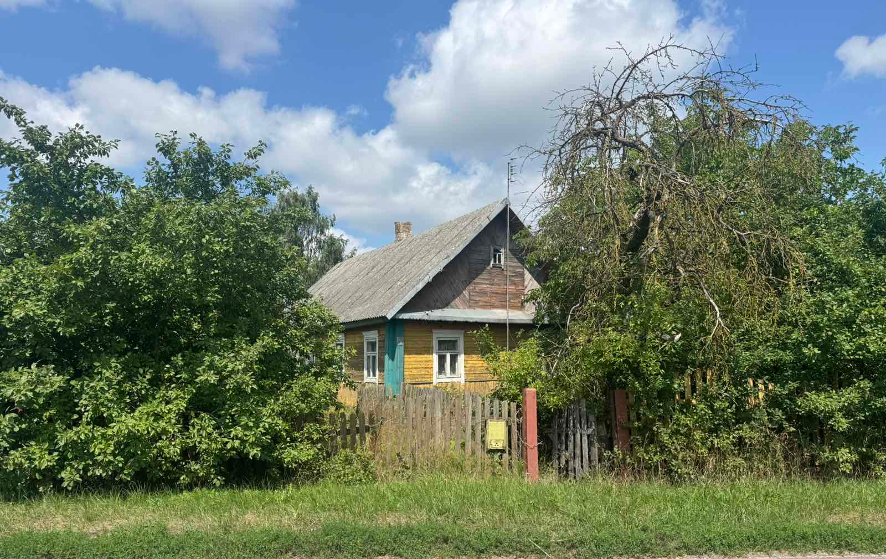 | Колбаско Евгения Степановна;  Павшук Елена Викторовна | размер ‒  6,0×10,0,  площадь –60,0 м² | более 3-ех лет | нет сведений |  | древесина | 1/- | хозпостройка;  веранда |  | нет сведений |  | - | не оплачиваются, не застрахован
3 | д. Острово, ул. Школьная, 22  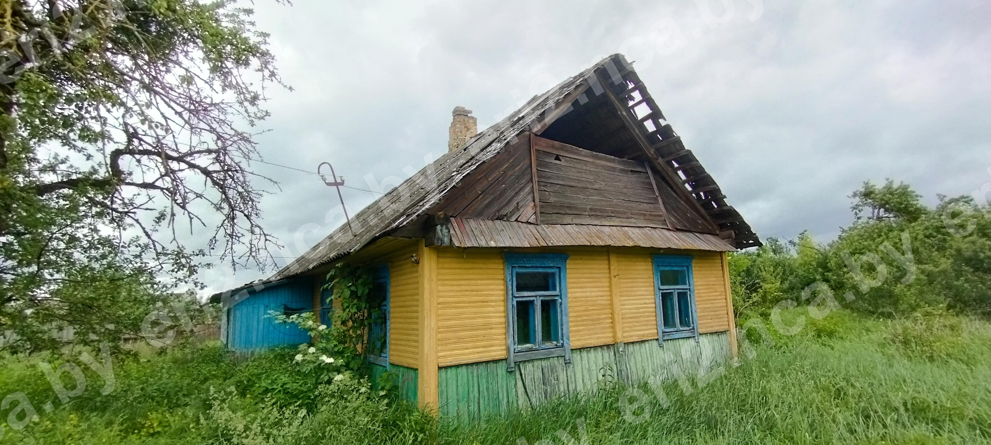 | Ламеко Мария Дмитриевна | размер ‒  6,0×10,0,  площадь –60,0 м² | с 1997 года | 1948 |  | древесина | 1/- | хозпостройка;  веранда;  колодец |  | нет сведений |  | - | не оплачиваются, не застрахован
4 | д. Острово,  ул. Партизанская, 77  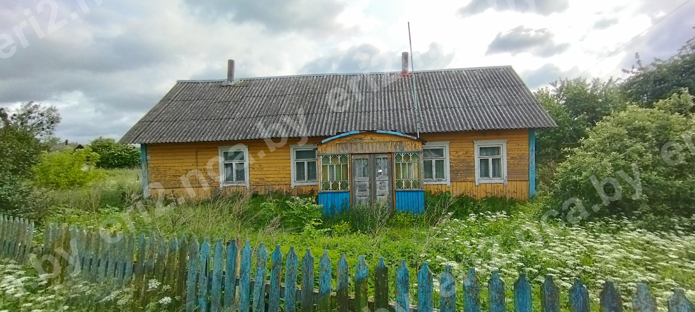 | Сидор Евгений Васильевич; Пальчинская Надежда Евгеньевна | размер ‒  5,5×12,0,  площадь –66,0 м2 | с 2011 года | 1975 |  | древесина | 1/- | пять хозпостроек;  две веранды;  колодец |  | нет сведений |  | - | не оплачиваются, не застрахован

Сообщаем о необходимости представления, лицами имеющими право владения и пользования указанными жилыми домами, в течение одного месяца со дня вручения вам этого извещения (или двух месяцев со дня его опубликования - в случаях неполучения вами направленного в ваш адрес извещения, отказа от его получения либо ненаправления сельисполкомом извещения в связи с тем, что правообладатели неизвестны или неизвестно место их фактического проживания либо место нахождения), уведомления о намерении использовать жилой дом для проживания по установленной законодательством форме в Голынковский сельисполком (231954, аг. Голынка, ул. Слонимская, 1, тел. (8-01564)-3-19-42).
После представления вышеназванного уведомления вам необходимо в течении одного года (с момента получения сельисполкомом направленного вами уведомления) принять меры по приведению жилого дома и земельного участка, на котором он расположен, в состояние, пригодное для использования их по назначению (целевому назначению), в том числе путем осуществления реконструкции либо капитального ремонта жилого дома.
Непредставление уведомления в установленный срок, а также непринятие вышеназванных мер в установленный срок являются отказом от права собственности на жилой дом (вследствие чего сельисполкомом будет проведена работа (в том числе в судебном порядке) по признанию жилого дома пустующим и бесхозяйным или выморочным наследством).
Ответственный за работу с пустующими домами – старший инспектор Голынковского сельского исполнительного комитета Бич Светлана Васильевна (тел. (8-01564)-3-19-42).

